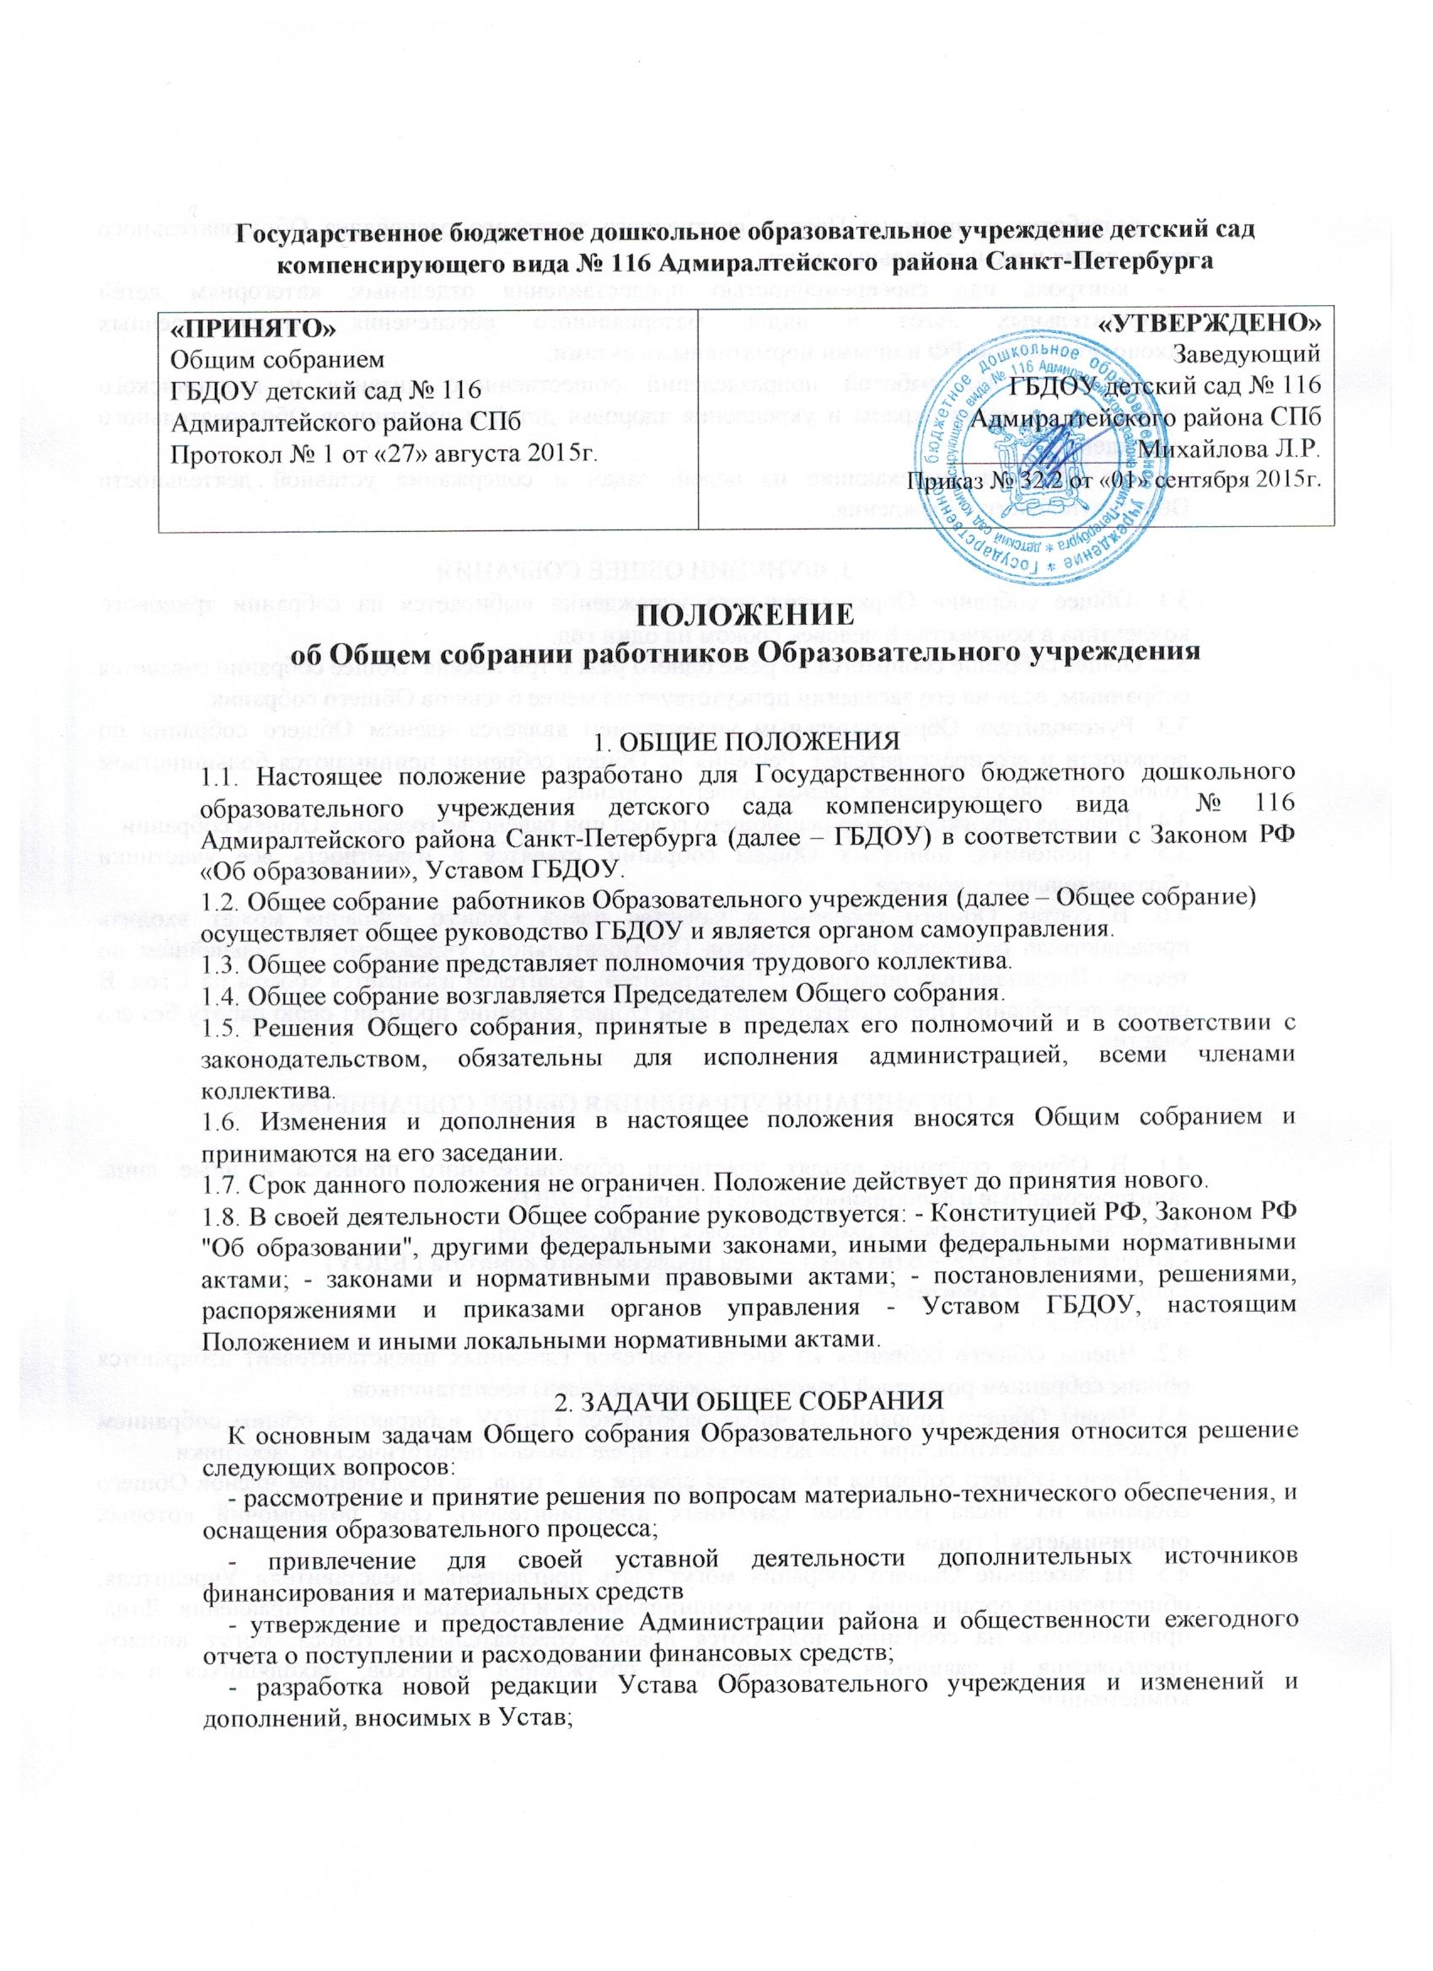- разработка и принятие Правил внутреннего трудового распорядка Образовательного учреждения и иных локальных актов;
- контроль над своевременностью предоставления отдельным категориям детей дополнительных льгот и видов материального обеспечения, предусмотренных законодательством РФ и иными нормативными актами;
- контроль над работой подразделений общественного питания и медицинского учреждения в целях охраны и укрепления здоровья детей и работников Образовательного учреждения;
- иные функции, вытекающие из целей, задач и содержания уставной деятельности Образовательного учреждения.

3. ФУНКЦИИ ОБЩЕЕ СОБРАНИЯ
3.1. Общее собрание Образовательного учреждения выбирается на собрании трудового коллектива в количестве 8 человек сроком на один год.
3.2. Общее собрание собирается не реже одного раза в три месяца. Общее собрание считается собранным, если на его заседании присутствует не менее 6 членов Общего собрания.
3.3. Руководитель Образовательным учреждением является членом Общего собрания по должности и его председателем. Решения на Общем собрании принимаются большинством голосов от присутствующих членов Общего собрания.
3.4. Председатель имеет право решающего голоса при равенстве голосов в Общем собрании.
3.5. О решениях, принятых Общем собрании, ставятся в известность все участники образовательного процесса.
3.6. В состав Общего собрания в качестве члена Общего собрания может входить представитель родителей воспитанников Образовательного учреждения (в дальнейшем по тексту - Представитель родителей). Представитель родителей избирается сроком на 1 год. В случае не избрания Представителя родителей Общее собрание проводит свою работу без его участия.

4. ОРГАНИЗАЦИЯ УПРАВЛЕНИЯ ОБЩЕЕ СОБРАНИЕОМ

4.1. В Общее собрание входят участники образовательного процесса и иные лица, заинтересованные в функционировании и развитие ГБДОУ.
В состав Общего собрания входят 8 человек, представители:
- коллектива ГБДОУ – 6 (из них 1 – член профсоюзного комитета ГБДОУ)
- родительского комитета – 1
- заведующий - 1 .
4.2. Члены Общего собрания из числа родителей (законных представителей) избираются общим собранием родителей (законных представителей) воспитанников.
4.3. Члены Общего собрания из числа работников ГБДОУ избираются общим собранием трудового коллектива, при этом должны быть представлены педагогические работники.
4.4. Члены Общего собрания избираются сроком на 3 года, за исключением членов Общего собрания из числа родителей (законных представителей), срок полномочий которых ограничивается 1 годом.
4.5. На заседание Общего собрания могут быть приглашены представители Учредителя, общественных организаций, органов муниципального и государственного управления. Лица, приглашённые на собрание, пользуются правом совещательного голоса, могут вносить предложения и заявления, участвовать в обсуждении вопросов, находящихся в их компетенции.
4.6. Для ведения Общего собрания, из его состава открытым голосованием избирается секретарь. Секретарь Общего собрания поддерживает связь с членами Общего собрания и своевременно передает им необходимую информацию, ведет протоколы заседаний Общего собрания.
4.7. Заведующий ГБДОУ является неизбираемым членом Общего собрания и его Председателем.
4.8. Председатель Общего собрания:
- организует деятельность Общего собрания;
- информирует членов Общего собрания о предстоящем заседании;
- организует подготовку и проведение заседания;
- определяет повестку дня;
- контролирует выполнение решений;
4.9. Общее собрание собирается не реже 1 раза в 3 месяца. Внеочередные заседания назначаются по инициативе Председателя, представителя учредителя, по заявлению трех или более членов Общего собрания. Дата, время, место проведения, повестка заседания Общего собрания доводятся до сведения всех членов Общего собрания не позднее, чем за пять дней до заседания. Члены Общего собрания выполняют свои обязанности на общественных началах, согласно федеральному законодательству о благотворительности.
4.10. Общее собрание считается правомочным, если на нём присутствует не менее 50% его состава.
4.11. Решение Общего собрания принимается открытым голосованием.
4.12. Решения Общего собрания, принятые в пределах его компетенции и в соответствии с законодательством РФ, обязательны для исполнения всеми членами коллектива.
4.13. Решения Общего собрания принимаются абсолютным большинством голосов присутствующих на заседании членов Общего собрания (более половины). В случае равенства голосов решающим является голос председательствующего в заседании.
4.14. Общее собрание несёт ответственность:
- за соответствие принятых решений действующему законодательству РФ в области образования, нормативно-правовых актов;
- организацию выполнения принятых решений;
4.15. Члены Общего собрания имеют право:
- участвовать в обсуждении и принятии решений Общего собрания;
- инициировать проведение заседания Общего собрания по любому вопросу, относящемуся к компетенции Общего собрания;

5. ДЕЛОПРОИЗВОДСТВО ОБЩЕЕ СОБРАНИЕА
5.1. Заседания Общего собрания оформляются протоколом.
5.2. В книге протоколов фиксируется:
- место и время проведения заседания; - фамилии, имена, отчества присутствующих лиц; - повестка дня; - краткое изложение всех выступлений по вопросам повестки дня; - вопросы, поставленные на голосование и итоги голосования по ним; - принятые решения.
5.3. Протокол подписывается Председателем и секретарем, которые несут ответственность за достоверность документа.
5.4. Сохранность документации Общего собрания обеспечивает заведующий ГБДОУ

